快递：

快递号：200635716969



快递号：200635716969

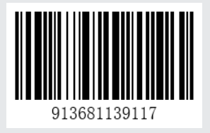

快递号：627644808676

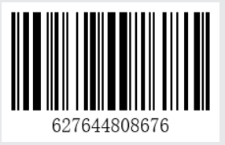

快递号：900747783758

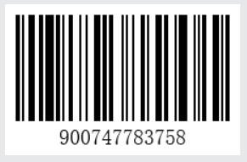

快递号：147634000887

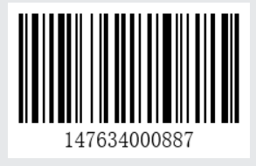

快递号：145921177249

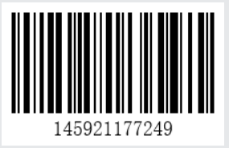

快递号：739418957178

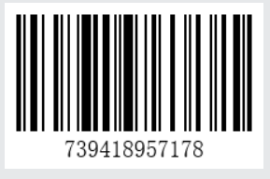

快递号：578711646111

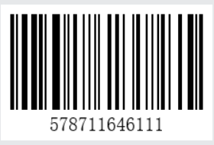

天津市河北区网点

揽收员：r15603282930940

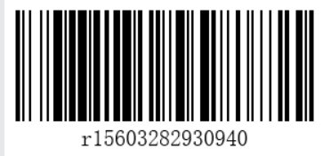

219

打包1：18317555 打包2：

 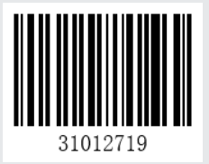

揽收员：220



打包1：220 打包2：220

 

河北省石家庄市

揽收员：r15603285164410 223

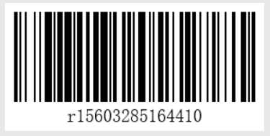

打包1：223 打包2：

 

揽收员：224

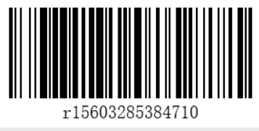

打包1：224 打包2：

 

河北省石家庄市新乐市网点

揽收员：228

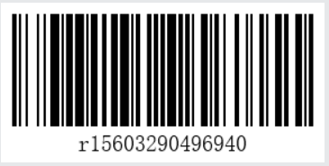

打包1：228 打包2：228

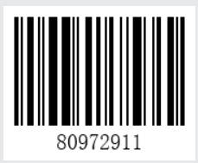 

揽收员2：r15603290817020 229

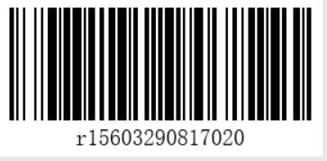

打包1：229 打包2：

 

卓越快递演示流程：

正确流程：

一、起始网点（河北省石家庄市新乐市）

1. 登录网点的两个快递员，分别执行揽收、拆包、打包，过程中伴随着历史查询。

（新乐市219揽收两个快递，分别是林动寄给天津市宋一喆，萧萧寄给罗志祥

220进行拆包等操作，222转运）

1. 揽收快递员219，去揽收快递
2. 揽收快递员揽收快递，对将要揽收的快递进行扫码，填写信息(注意收件人和寄件人)，如快递1、2，揽收后进行查询
3. 分拣快递员220进行拆包，对219的包裹快递扫码，分拣后进行查询
4. 打包快递员219扫码包裹单，打包，填写目标网点（河北省石家庄市辖区），将同一个目标网点的快递扫码打包，进行转运，查询状态

二、转运

6. 司机222扫包裹进行转运，同时，打开上传位置，实时上传位置

7. 运输到目标网点后，关闭上传位置。

三、中转网点（河北省石家庄市辖区）

8. 市辖区网点223扫包裹拆包，扫快递，

9. 224扫包裹打包，填写包裹到天津市河北区，扫快递

10. 227扫包裹转运

三、目标网点（天津市河北区）

1. 目标网点天津市河北区快递员登录，进行拆包，分拣，派送，过程中伴随着历史查询。

（天津市河北区网点228拆包，229派送）

1. 228扫码将包裹拆包，查询快递状态

13. 派送员229扫码派送快递，打开位置上传，查询快递状态

14. 客户收到快递后，派送员签收，关闭位置上传。

错误流程：

1. 打包时扫错误状态的码（会报错），
2. 当拆包过程中，发现剩余快递，意味着快递丢失，点击报错，在该快递员个人中心的错误包裹里出现，该快递无法查询。